PROGRAMMA

10 april 2026
Wybe Kooijmans

Jan Zwart (1877-1937)
Introïtus “Christus is opgestaan” en Kleine fantasie over “Daar juicht een toon”

Feike Asma (1912-1984)
Melodiebewerking
“Weest gegroet, gij eersteling der dagen”

Rutger van Mazijk (1934-2024)
Hymne “Christus, onze Heer, verrees”

Johann Sebastian Bach (1685-1750)
“Ach, bleib’ bei uns, Herr Jesu Christ” BWV 649

Georg Friedrich Händel (1685-1759)
Uit concerto opus 4, nr. 4
a.Allegro moderato
b.Andante maestoso

Felix Mendelssohn (1809-1847)
Sonate in f opus 65, nr. 1
a.Allegro moderato e serioso
b.Adagio
c.Recitativo
d.Finale

Edwin H. Lemare (1865-1934)
Sunshine opus 83

Hubert Parry (1848-1918)
Elegy for April 7th, 1913

Alexandre Guilmant (1837-1911)
Finale uit Sonate I opus 42

Wybe Kooijmans ontving zijn muzikale opleiding aan de Verenigde Muzieklycea te Hilversum (docent Haite van de Schaaf) en het Sweelinck Conservatorium te Amsterdam (docent Bernard Bartelink).
Hierna volgde hij enige malen de Meestercursus van de beroemde Franse organist Jean Guillou.
Vele raadgevingen van een ervaren oud-registrant van Feike Asma nam hij graag ter harte
In 1987 werd hij benoemd als een der organisten van de Naardense Grote Kerk; inmiddels is hij er hoofdorganist. Op het monumentale Witte-orgel (1862) van deze kerk maakte hij meerdere cd-opnamen.
In 2012 is in opdracht van de Orgelcommissie Grote Kerk Westzaan een CD uitgebracht met Nederlandse Orgelwerken.
Op deze CD bespeelt hij het prachtige Flaes&Brünjes orgel van deze kerk.
Hij geeft regelmatig orgelconcerten in Nederland; daarenboven speelde hij reeds in Engeland, Canada, Frankrijk, Duitsland, Tsjechië en Rusland, alwaar hij in oktober 2007 het orgel van de Philharmonie in Novosibirsk inwijdde.
Onder zijn eindredactie verschenen in de serie “Musica Selecta” een 12-tal delen met nieuwe notaties van koraalbewerkingen van Feike Asma; bovendien publiceerde hij een aantal koraalbewerkingen voor orgel van eigen hand.

Dispositie van het Flaes & Brünjes Orgel
in de Grote Kerk van Westzaan.

Hoofdwerk Bovenwerk
Prestant 8’ Prestant 8’
Cornet 4 sterk Salicet 4’
Bourdon 16’ Viola di Gamba 8’
Roerfluit 8’ Holpijp 8’
Octaaf 4’ Fluit 2’
Quint 3’ Roerfluit 4’
Fluit 4’ Roerquint 3’
Octaaf 2’ Tremulant
Mixtuur 4 sterk
Trompet 8’ bas/discant

Pedaal
Subbas 16’
Octaaf 8’
Gedekt 8’
Bazuin 16’

Koppels
Klavierkoppel
Pedaal-HW
Volgende uitvoeringen in 2026
vrijdag 22 mei Peter Eilander
vrijdag 18 september Minne Veldman
vrijdag 13 november Wybe Kooijmans
(verzoekprogramma)
maandag 21 december Wybe Kooijmans
(kerstconcert met
samenzang)

Wilt u op de hoogte blijven van de komende orgelconcerten in de Grote Kerk van Westzaan? meld u dan per e-mail aan via: orgelconcerten.westzaan@live.nl

Het orgel van de Grote Kerk werd in 1866 gebouwd door Flaes & Brünjes. In 1923 onderging het wijzigingen door de firma Bik. In 1945 en 1956 was het de firma Flentrop die de dispositie wijzigde waaronder de plaatsing van een nieuwe Subbas 16 op een electro pneumatische lade. In 1971 en 1977 werden opnieuw werkzaamheden verricht door Flentrop, de dispositie werd opnieuw gewijzigd.
In 2002 voerde de firma Elbertse Orgelmakers te Soest een algehele restauratie uit waarbij de dispositie van 1866 werd hersteld met behoud van de Roerquint 3 van Flentrop op kantsleep. Ten behoeve van de uitbreiding met een zelfstandig pedaal werden reeds de mechaniek en de registertrekkers aangebracht.
In 2008 is het orgel uitgebreid met 4 pedaalstemmen, waardoor het meer geschikt is voor concerten en uitvoeringen Deze pedaaluitbreiding werd gerealiseerd met gebruikt materiaal, door de Westzaners zelf ingekocht. De pedaallade (Reil, 1972) is afkomstig uit het vorige orgel van de Gereformeerde Kerk Vrijgemaakt te Dalfsen. Het gebruikte pijpwerk is deels afkomstig uit het voormalige Vermeulen-orgel (1948) van de St. Josephkerk te Dongen. De Bazuin 16 heeft verkropte zinken bekers in volle lengte. De bekers van het groot octaaf hadden oorspronkelijk halve lengte maar zijn bij deze gelegenheid verlengd. Het pedaalpijpwerk staat opgesteld achter de hoofdkas in een zelfstandige kast die in eigen beheer werd gemaakt. Plaatsing en aansluiting van de windlade en de intonatie van het pijpwerk werden uitgevoerd door
de firma Nijsse te Oud Sabbinge.
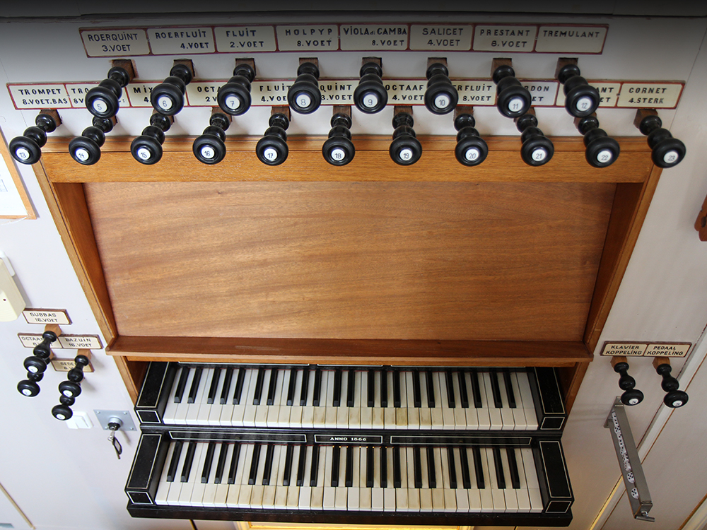
Programma

Orgelconcert

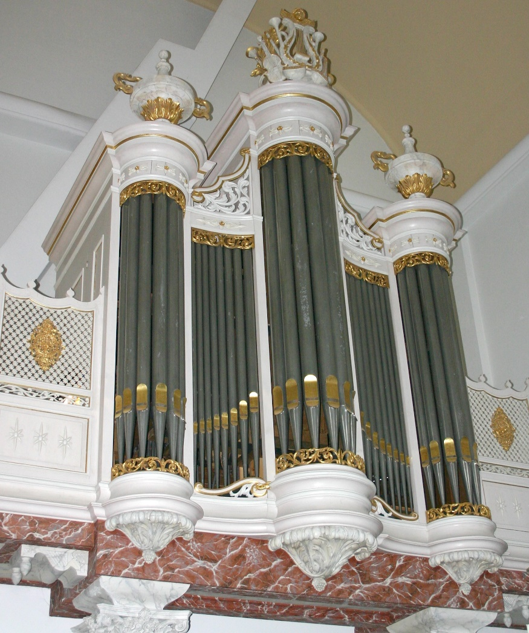

Grote- of St. Joris Kerk
Westzaan

De serie orgelconcerten wordt mede mogelijk gemaakt door vrienden van de orgelcommissie:




P.Tanger Beheer BV







